|  |  |
| --- | --- |
| IFuberaba - logo2 | **INSTITUTO FEDERAL DE EDUCAÇÃO, CIÊNCIA E TECNOLOGIA TRIÂNGULO MINEIRO**  **PRÓ-REITORIA DE PESQUISA E INOVAÇÃO**  PROGRAMA INSTITUCIONAL DE BOLSAS DE INICIAÇÃO CIENTÍFICA – PIBIC |

**RELATÓRIO FINAL**

**PARTE I**

|  |  |
| --- | --- |
| Título do plano de trabalho do bolsista | Uma Ferramenta para Conversão de Código JavaScript Orientado a Objetos em ECMA 5 para ECMA 6 |
| Título do projeto do orientador | Uma Ferramenta para Conversão de Código JavaScript Orientado a Objetos em ECMA 5 para ECMA 6 |
| Nome do bolsista | Matheus Russignoli do Nascimento |
| Nome do orientador | César Francisco de Moura Couto |
| Grupo de pesquisa | Linguagens e Ambientes de Programação - UFMG |
| Período de vigência | 01/03/2017 a 28/02/2018 |

**RESUMO (Máximo 220 palavras)**

JavaScript...

1. **INTRODUÇÃO**

JavaScript é uma linguagem de programação inicialmente projetada em meados da década de 90 para estender páginas web com código executável. Desde então, sua popularidade e relevância tem crescido consideravelmente [1, 2]. Por exemplo, JavaScript é a linguagem mais popular no GitHub (um repositório de software público), considerando novos repositórios criados por linguagem. É também reportado que a linguagem é usada por 97 de todos os 100 mais populares sites da web [3]. Concomitantemente com o seu aumento de popularidade, o tamanho e a complexidade de softwares JavaScript está em constante crescimento. A linguagem é usada para implementar diversos tipos de aplicações, tais como clientes de email, aplicações de escritórios, IDEs, etc, as quais podem alcançar centenas de milhares de linhas de código[[1]](#footnote-2).

Desde sua criação, programas em JavaScript tem sido implementados seguindo diversos paradigmas, como por exemplo os paradigmas de programação imperativa e funcional. Alem destes, o paradigma da programação orientada a objetos é bastante utilizado [4], usando princípios de prototipagem [5]. Este conceito de prototipagem define uma abordagem diferente da orientação a objetos tradicionalmente utilizada em linguagens como Java ou C#. Adicionalmente, existe um problema sintático, dado que não existem em JavaScript palavras reservadas comumente utilizadas, como por exemplo, class. Essas diferenças podem acabar causando dificuldade na implementação do código orientado a objetos.

Essa divergência sintática foi alvo das atualizações da ECMAScript, que em sua nova versão, ES 6 (ECMAScript 6) [6] introduz uma nova sintaxe para classes. A proposta é manter o funcionamento baseado em protótipos [7], mas com uma forma de implementação mais conveniente e sintaticamente próxima dos conceitos tradicionais de orientação a objetos. Para que os desenvolvedores possam usufruir dos benefícios desta nova versão, este trabalho de pesquisa apresenta uma ferramenta, intitulada *ecms5to6* para migração de classes de código JavaScript ES 5 (ECMAScript 5) [8] para nova sintaxe proposta de ES 6. Com isso, espera-se ajudar os milhares de desenvolvedores que possuem código que emula classes de acordo com a sintaxe antiga a se beneficiarem de forma automática da sintaxe nativa de classes proposta pela ES 6.

*ecms5to6* é uma ferramenta *open-source* que permite desenvolvedores de software Javascript converter código JavaScript orientado a objeto em ES 5 para ES 6. Mais especificamente, a ferramenta proposta é responsável por converter estruturas de código orientado a objetos usando *prototypes* implementados em JavaScript ES 5 para estruturas de código orientada a objetos em JavaScript ES 6, tais como class, constructor e extends.

Adicionalmente, este trabalho de pesquisa reporta um estudo de caso com 10 softwares reais e populares implementados em JavaScript. Este estudo de caso foi usado para avaliar a eficácia e eficiência da ferramenta *ecms5to6* em realizar a conversão de estruturas de código JavaScript ES 5 para estruturas de código JavaScript ES 6. Foi concluído que em todos 10 softwares analisados, a ferramenta proposta foi capaz de realizar a conversão de código ES 5 para ES 6.

**2. MATERIAIS E MÉTODOS**

Conforme ilustrado na Figura 1, a ferramenta *ecms5to6* é composta de dois módulos: detecção de classes já implementado em~[9] e conversão para ES 6. O módulo de detecção de classes é responsável por ler arquivos JavaScript (JS), gerar arquivos JSON contendo a árvore de sintaxe abstrata e detectar classes, métodos, atributos e relacionamentos de herança entre classes a partir da árvore de sintaxe abstrata. O módulo de conversão para ES 6 é responsável por converter estruturas de código orientado a objetos usando *prototypes* implementados em JavaScript ES 5 para estruturas de código orientada a objetos específicas para JavaScript ES 6, tais como class, constructor e extends.

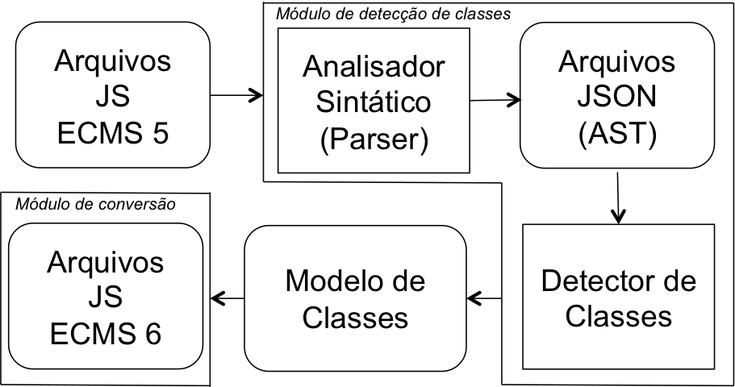

Figura 1 Arquitetura da ferramenta *ecms5to6*

**Módulo de detecção de classes:** este módulo recebe como entrada arquivos JavaScript (JS) representando o código fonte da aplicação de origem a ser analisada. A partir dos arquivos JS, este módulo gera a árvore de sintaxe abstrata (AST) no formato JSON utilizando a biblioteca Esprima--um parser JavaScript. Em seguida, este módulo persiste as ASTs geradas em arquivos JSON. A partir dos arquivos JSON, este módulo aplica a estratégia descrita em [9] para detectar classes e gera objetos Java que representam classes contendo atributos, métodos e relacionamentos de herança.

**Módulo de conversão em ES 6:** este módulo receberá como entrada uma lista de objetos representando classes provenientes do módulo de detecção de classes. Esta lista de objetos compõe o modelo de classes. Em seguida, este módulo implementará um algoritmo de conversão de código que mapea o modelo de classes para estruturas de código específicas de programação orientada a objetos em JavaScript ES 6.

**3. RESULTADOS**

Um estudo de caso com sistemas de software reais implementados em JavaScript foi realizado para avaliar se a ferramenta *ecms5to6* é capaz de converter estruturas de código JavaScript ES 5 para estruturas de código JavaScript ES 6. O contexto deste estudo consiste de 10 softwares JavaScript populares disponíveis no GitHub.

Basicamente, este estudo objetivou responder a seguinte questão de pesquisa (QP):

QP #1: A ferramenta *ecms5to6* é capaz de converter estruturas de código JavaScript ES 5 para estruturas de código JavaScript ES 6?

A Figura 2 apresenta as diferenças na codificação do arquivo /algorithms.js/data\_structures/bst.js pertencente ao software *algorithms.js* antes e após a execução da ferramenta *ecms5to6*. Como pode ser observado, a função Node foi classificada como uma classe pela ferramenta. Consequentemente, a ferramenta converteu a função Node para a nova sintaxe de classe especificada em JavaScript ES 6 ao adicionar as palavras reservadas class e constructor nas linhas 46 e 47 do arquivo bst.js.

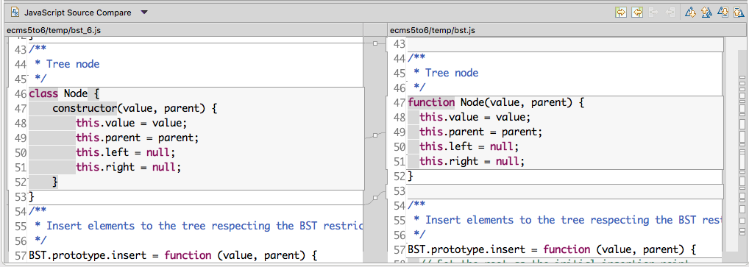

Figura 2 - Diferenças na codificação do arquivo bst.js antes e após a execução da ferramenta *ecms5to6.*

A Figura 3 a seguir apresenta as modificações que foram realizadas no arquivo /algorithms.js/data\_structures/heap.js. Como pode ser observado, a função MinHeap foi identificada e classificada como classe. A ferramenta converteu a função para a sintaxe em JavaScript ES 6 assim como na anterior figura 2, foram adicionadas as palavras class e constructor. Entretanto nessa conversão pode-se notar o aparecimento da palavra reserva super. Super é uma palavra reservada para invocar o método construtor do Object.

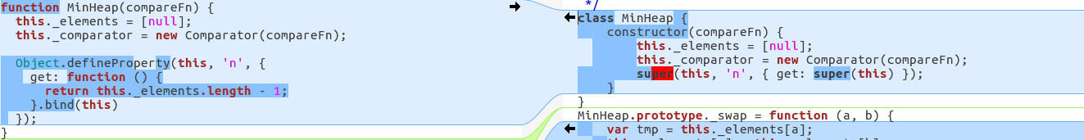  
 **Figura** 3 **-** Diferenças no codificação do arquivo heap.js antes e depois a execução da ferramente *ecms5to6.*

A Figura 4 a seguir apresenta a preservação dos cometários bem como a eliminação de linhas desnecessárias em todos os arquivos que são processados pela ferramenta *ecms5to6.* Nessa figura apresenta como exemplo o arquivo /pdf.js/src/display/canvas.js.

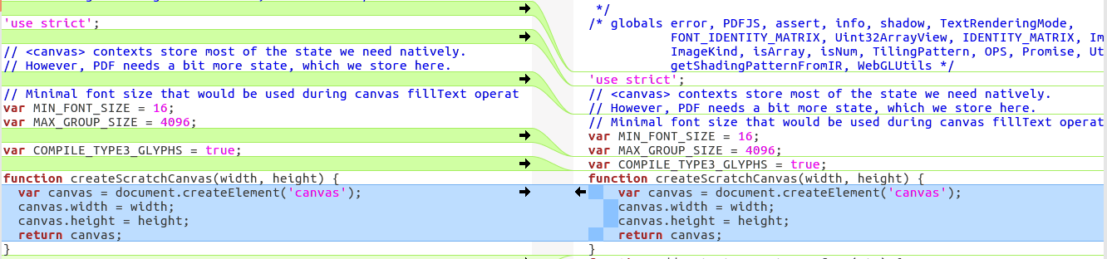  
**Figura** 4 **-**  Diferenças dos arquivo canvas.js antes e depois da execução da ferramenta ecms5to6.

A partir das ilustrações apresentadas nas figuras anteriores, pode-se concluir que a resposta para a QP #1 é que a ferramenta é completamente capaz de converter estruturas de código JavaScript ES 5 para estruturas de código JavaScript ES 6 em software reais. A ferramenta se encontra publicamente disponível em:

|  |
| --- |
| https://github.com/cesarfmc/ecms5to6 |

**4. DISCUSSÃO**

A discussão dos resultados foi descrita detalhadamente na Seção 3.

**5. REFERÊNCIA BIBLIOGRÁFICA**

[1] H. Kienle. It’s about time to take javascript (more) seriously. *IEEE Software*, 27(3):60–92, 2010.

[2] A. Nederlof, A. Mesbah, and A. van Deursen. Software engineering for the web: the state of the practice. In *36th International Conference on Software Engineering (ICSE)*, pages 4–13, 2014.

[3] G. Richards, S. Lebresne, B. Burg, and J. Vitek. An analysis of the dy- namic behavior of JavaScript programs. In *Conference on Programming Language Design and Implementation (PLDI)*, pages 1–12, 2010.

[4] Leonardo Silva, Miguel Ramos, Marco Tulio Valente, Nicolas Anquetil, Alexandre Bergel. Does Javascript Software Embrace Classes?, In *22nd International Conference on Software Analysis, Evolution and Reengineering (SANER)*, pages 1-10, 2015.

[5] Marcus Arnstrom, Mikael Christiansen, and Daniel Sehl- berg. Prototype-based programming, 2003 (acessado em 21 de novembro de 2016). http://www.idt.mdh.se/kurser/-cd5130/msl/2003lp4/reports/prototypebased.pdf.

[6] European association for standardizing information and communication systems (ECMA). ECMA-262: ECMAScript language specification. 6.0 edition, 2015.

[7] Gunther Blaschek. Object-Oriented Programming: with Prototypes. 1th edition edition, 2012.

[8] European association for standardizing information and communication systems (ECMA). ECMA-262: ECMAScript language specification. 5.1 edition, 2011.

[9] Mauro Mendonça and César Couto. Uma ferramenta para detectar e inspecionar classes em JavaScript. In V Seminário de Iniciação Científica do Instituto Federal do Triângulo Mineiro (SIN), pages 1–1, 2015.

**PARTE II**

**1. ATIVIDADES REALIZADAS NO PERÍODO**

- Testes no módulo de detecção de classes em sistemas reais.

- Desenvolvimento de uma aplicação teste em Java para exercitar a programação orientada a objetos.

- Estudo da sintaxe POO de JavaScript ES 6.

- Estudo da ferramenta Esprima, um parser JavaScript responsável por gerar a árvore de sintaxe abstrata (AST) no formato JSON.

- Estudo da AST no formato JSON.

- Estudo de algoritmos e técnicas de conversão de código.

- Implementação do módulo de conversão.

- Realização de um estudo de caso com 10 softwares populares em JavaScript para avaliar a eficácia e eficiência da ferramenta *ecms5to6.*

**2. PARTICIPAÇÃO EM EVENTOS CIENTÍFICOS E PUBLICAÇÕES**

[1] Giullian Barbosa, César Couto. "Uma Ferramenta para Conversão de Código JavaScript Orientado a Objetos em ECMA 5 para ECMA 6". In VII Seminário de Iniciação Científica do Instituto Federal do Triângulo Mineiro (SIN), 2017.

**3. ANEXOS**

Description: 060517102840_2017_resumo_sin_fapemig.pdf

Local: Paracatu-MG Data: 29/05/2017 .

Assinatura do Coordenador

1. http://sohommajumder.wordpress.com/2013/06/05/gmail-has-biggest-collection-of-javascript-code-lines-in-the-world, verificado em 11/02/2015 [↑](#footnote-ref-2)